Утверждаю
Директор МБОУ КСОШ
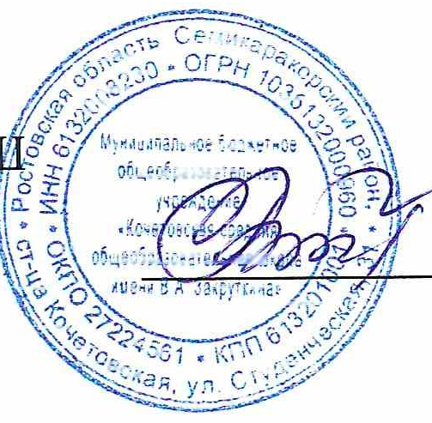
им В.А. Закруткина школы
____________В.П. Терешкова

График питания обучающихся
в школьной столовой

ЗАВТРАК

Время | Классы
10.00- 10.10 | 1-4 классы
10.10- 10.20 | 5 -11 классы

ОБЕД

Время | Классы
11.50- 12.00 | 1-4 классы
12.00- 12.10 | 5 -11 классы

